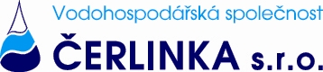

OBJEDNÁVKA č. 2-033/20

Zhotovitel:
Nivelco Bohemia s.r.o.
Drážní 7
627 00 Brno – Slatina
tel.: 548217285

Vyřizuje: Tel.: e-mail: Datum:
Blažek 739089403 blazek@cerlinka.cz 19. 6. 2020

Na základě nabídky č. BM-2020-0538 u Vás objednáváme dodání měření odlehčení dešťových vod na ČOV Litovel v ceně 167.555,- Kč bez DPH.

Děkuji

Ing. Helena Stoupová

jednatelka společnosti

